Получение новых спироциклических каркасов с помощью тандема перегруппировки Кляйзена и внутримолекулярного присоединения по Михаэлю
Вепрева А. С.,¹ Янович А.Д.,² Кантин Г.П.,¹ Дарьин Д.В.¹
Студент, 1 курс магистратуры
¹Санкт-Петербургский государственный университет,
Институт химии, Санкт-Петербург, Россия
²Академическая гимназия Санкт-Петербургского государственного университета,
Санкт-Петербург, Россия
E-mail: nastya_vepreva15@mail.ru
Спироциклические соединения представляют большой интерес в области медицинской химии, поскольку они обладают выраженной трехмерной структурой и умеренной конформационной жесткостью, что повышает вероятность комплементарности молекулы конкретной белковой мишени. В последние годы было разработано много эффективных подходов к синтезу спироциклических каркасов, в том числе с использованием диазореагентов на ключевом этапе построения спироцикла.
Диазоарилиденсукцинимиды (ДАС) представляют собой один из уникальных с точки зрения структуры и реакционной способности классов диазокарбонильных соединений. Недавно было показано, что их можно использовать для синтеза спироциклических тетрагидропиранов [1], оксиранов [2] и 2-бензоксепинов. [3]
В настоящей работе представлен эффективный способ получения новых спироциклических каркасов на основе Rh₂(esp)₂-катализируемого внедрения карбеноидов, генерируемых из ДАС, в связь O-H фенолов. Полученные продукты OH-внедрения подвергались перегруппировке Кляйзена с последующим one-pot внутримолекулярным присоединением по Михаэлю, катализируемым DABCO. Реакция циклизации во всех случаях протекала с высокой диастереоселективностью.
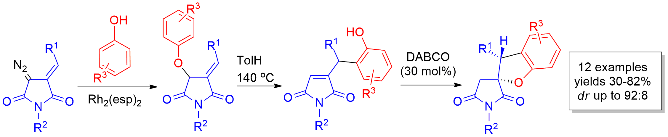
Рис. 1. Общая схема получения новых спироциклических каркасов с помощью тандема перегруппировки Кляйзена и внутримолекулярного присоединения по Михаэлю

Работа выполнена при поддержке РФФИ (проектный грант 21-53-12001). Авторы благодарны Научно-исследовательскому центру магнитного резонанса, Центру химического анализа и материаловедения и Центру рентгеноструктурных методов Научного парка СПбГУ за получение аналитических данных.
Литература
1. Dar'in, D., Kantin, G., Bakulina, O., Inyutina, A., Chupakhin, E., & Krasavin, M. Spirocyclizations Involving Oxonium Ylides Derived from Cyclic α-Diazocarbonyl Compounds: An Entry into 6-Oxa-2-azaspiro[4.5]decane Scaffold // J. Org. Chem. 2020, 85, 23, 15586–155992.
2. Laha, D., & Bhat, R. G. Silver-Catalyzed Epoxidation of Aldehydes Using Donor-/ Acceptor-type Vinyl Diazosuccinimides to Access Spiro-Pyrrolidinedioneoxiranes // Asian J. Org. Chem. 2020, 9, 918.
3. Vepreva, A.; Kantin, G.; Krasavin, M.; Dar'in. A General Way to Spiro-Annulated 2-Benzoxepines via Rh2(esp)2-Catalyzed [5+2] Cycloaddition of Diazo Arylidene Succinimides to Ketones // Synthesis. 2022, 54(22), 5128-5138.

